

金融时间序列的线性模型及其案例分析

院 系: 经管学院电子商务系

班 级: 电商2017-1班

姓 名: 卢大佐

学 号: 09173268

教 师: 王许

2020年6月25日

# 0 作业说明

本次作业所有代码托管于GitHub

项目地址为：<https://github.com/HanSuhhi/Rwork>

# 1 给出价格序列和收益率序列的样本自相关图和偏自相关图，并对其特征加以说明

## 1.1 代码演示

# -------------------------------------------------------

# 1 给出价格序列和收益率序列的样本自相关图和偏自相关图，并对其特征加以说明

# -------------------------------------------------------

    # 定义变量及函数

    title <- "300766.sz"

    log.return <- function(x) {

        c(diff(log(x)))

    }

    # 每日互动收盘价

    GETUI_price <- getStockByQuantmod(title)

    GETUI_price <- na.approx(GETUI_price)[, 1]

    acf(GETUI_price, lag=36)

    # 每日互动收益率

    GETUI.logreturn <- log.return(GETUI_price)

    GETUI.logreturn <- na.approx(GETUI.logreturn)[, 1]

    acf(GETUI.logreturn, lag=36)

    # 自相关函数计算结果的分析

    f1 <- acf(GETUI_price)

    f1$acf

    2/sqrt(length(GETUI_price))

    # 偏自相关系数图

    pacf(GETUI.logreturn)

    pacf(GETUI_price)

## 1.2 运行结果

### 1.2.1 自相关函数计算结果的分析

[1] 0.1147079

### 1.2.2 偏自相关系数图（收益率序列）

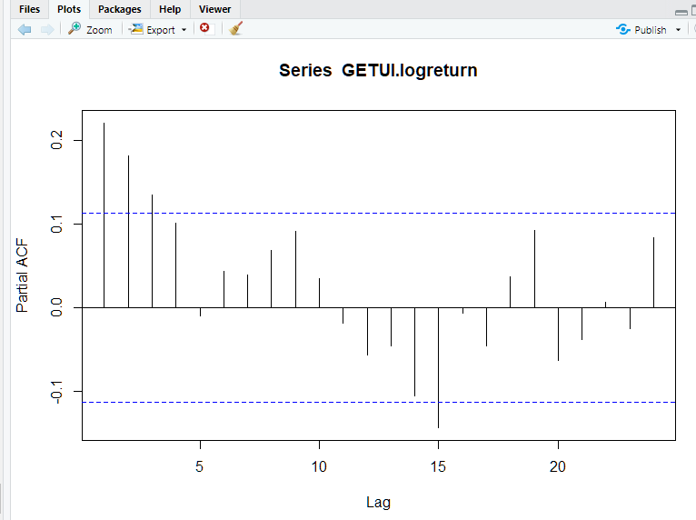

### 1.2.3 偏自相关系数图（价格序列）

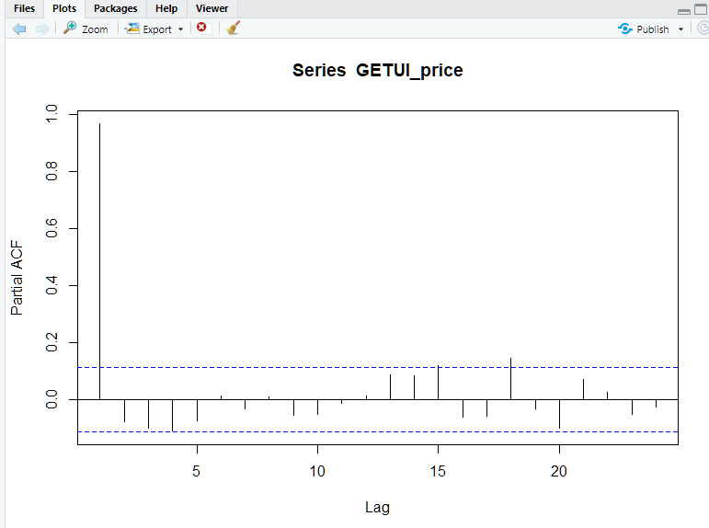

## 1.3 说明

通过自相关函数序列分析可知，序列自相关系数递减到0的速度缓慢，在很长的延迟周期中，自相关系数一直为正，这是具有单调趋势的非平稳序列的一种典型的自相关图形式。事实也证明每日互动收益率序列和价格序列稳定上升。

同时偏自相关是剔除干扰后时间序列观察与先前时间步长时间序列观察之间关系的总结。在滞后处的偏自相关是在消除由于较短滞后条件导致的任何相关性的影响之后产生的相关性。一项观察的自相关和在先验时间步上的观测包括直接相关和间接相关。这些间接相关是线性函数观察（这个观察在两个时间步长之间）的相关。偏自相关函数试图移除这些间接相关。

# 2. 对价格序列和收益率序列进行混成检验

## 2.1 代码演示

# -------------------------------------------------------

# 2 对价格序列和收益率序列进行混成检验

# -------------------------------------------------------

    # 混成检验的R实现：平稳时间序列与非平稳时间序列的比较

Box.test(GETUI.logreturn, type="Ljung")

Box.test(GETUI_price,type="Ljung")

## 2.2 运行结果

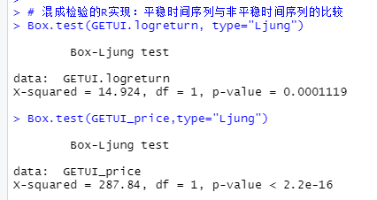

## 2.3 分析

每日互动收益率序列p值不显著，接受原假设，自相关系数为0。

每日互动价格序列p值显著，拒绝原假设。

# 3. 运用多种方法对价格和收益率序列进行单位根（平稳性）检验（至少3种）

## 3.1 代码演示

# -------------------------------------------------------

# 3 运用多种方法对价格和收益率序列进行单位根（平稳性）检验（至少3种）

# -------------------------------------------------------

    #######

    # 1 fUnitRoots

    #######

    fUnitRoots <- function(vel) {

        plot(vel)

        acf(vel)

        adfTest(vel,type=c("ct"))

        adfTest(diff(vel),type=c("ct"))

    }

    fUnitRoots(GETUI_price)

    # fUnitRoots(diff(GETUI_price))

    #######

    # 2 unitRootTest

    #######

    unitRootTest <- function(vel) {

        unitrootTest(vel, type = c("ct"))

    }

    # unitRootTest(GETUI_price)

    unitRootTest(diff(GETUI_price))

    #######

    # 3 urca

    #######

    urca <- function(vel) {

        adf_vel <- ur.df(vel, type = 'trend', selectlags = 'AIC')

        summary(adf_vel)

    }

    urca(GETUI_price)

    # urca(diff(GETUI_price))

## 3.2 运行结果

### 3.2.1 fUnitRoots

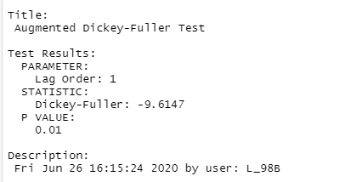

### 3.2.2 unitRootTest

### 3.2.3 urca

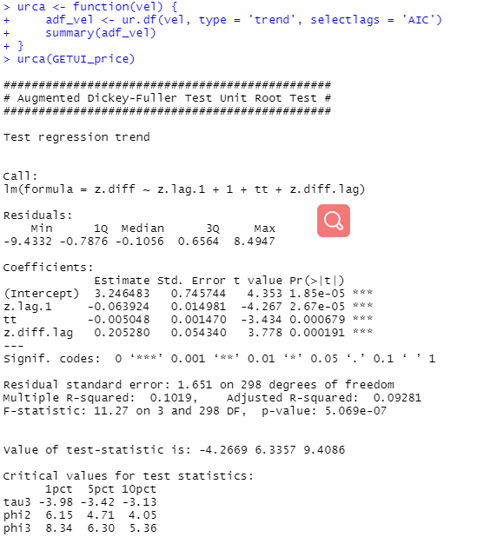

# 4. 运用本模块讲授的的多种方法验证该只股票的价格波动是否符合有效市场假说（至少4种）

## 4.1 代码演示

    #######

    # 1 市场弱式有效假说 - 直接检验方法

    #######

    market1 <- function(vel) {

        f1 <- acf(vel)

        plot(f1, main = "自相关图", xlab = "滞后阶数", col = 4 , lwd = 2)

        for (i in 1:20)

            print(Box.test(GETUI_price, type="Ljung-Box", lag = i))

    }

    market1(GETUI_price)

    #######

    # 2 市场弱式有效假说 - 建立股价序列的自回归模型，并对其系数进行显著性检验

    #######

    # 深圳成指收盘价

    SZCZ_price <- getStockByQuantmod("399001.sz")

    SZCZ_price <- na.approx(SZCZ_price[, 6])

    SZCZ_price <- ts(SZCZ_price, start = c(1997,7,2) , freq=365)

    SZCZ_ar <- ar(SZCZ_price, method = "yule-walker")

    SZCZ_ar$order

    #######

    # 3 市场弱式有效假说 - 对价格序列或其对数序列进行单位根检验，以判断其是否符合随机 游走

    #######

    adfTest(SZCZ_price, type="ct")

    adfTest(diff(SZCZ_price), type="nc")

    Box.test(SZCZ_price, type="Ljung-Box")

    #######

    # 4 市场弱式有效假说 - 对价格序列或其对数序列进行单位根检验，以判断其是否符合随机 游走

    #######

    SZCZ_price <- getStockByQuantmod("399001.sz")

    shenzhen.r <- dailyReturn(SZCZ_price[, 6], type="log")[-1]

    Box.test(shenzhen.r, type="Ljung-Box")

## 4.2 运行结果

### 4.2.1 直接检验方法

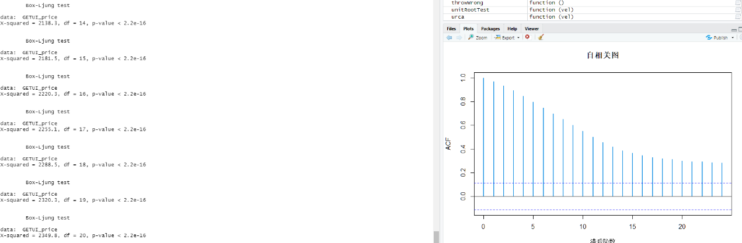

### 4.2.2 建立股价序列的自回归模型，并对其系数进行显著性检验

### 4.3.3 对价格序列或其对数序列进行单位根检验，以判断其是否符合随机游走

### 4.3.4 以收益率序列建模并对模型的干扰项序列进行相关性检验